罕見疾病基金會
心理諮商講座 報名表

出席意願 | □我願意參加，參加人數共 人  □無法參加
基本資料 | 病友姓名 ，疾病名稱
參加者 | □病友本人  □病友家屬，姓名 ，與病友關係  聯絡電話﹙室內﹚  ﹙手機﹚
特殊需求 | □普通輪椅  □電動輪椅  □特殊飲食需求，說明
目前心理層面面臨的需求是：
□人際困擾 □生涯決定
□情緒控制 □自我成長、探索
□家庭、婚姻 □生活壓力
報名回條請傳真：（02）2523-0936或e-mail至ps02@tfrd.org.tw 或
郵寄至本會，地址：104台北市中山北路二段52號10樓 吳心瑜 社工收
請於6/16前回覆 謝謝

活動地點交通：
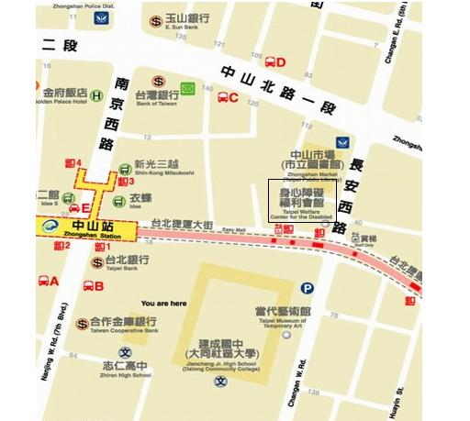
（捷運中山站1 號出口）

